**今日动态**

**第六周 3月17日 星期一 晴**

**一、晨间来园**

出勤：今日来园19人

早晨来园时候，孩子们都能开开心心来园，能够主动和老师打招呼，脸上洋溢着快乐的笑容。老师们也热情地回应着每一个孩子，用温暖的话语和拥抱迎接他们的到来。整个幼儿园充满了温馨和谐的氛围，为新的一天拉开了美好的序幕。

**二、区域游戏**

今天的区域游戏环节，孩子们自主选择游戏内容，左烽佑、邓江宁、陈意、杨子沐、洪开澈、田初阳、张文泽、彭屹知、李兴宸、沈恒熠、徐鲲、曹瑾依、贾栩然、孙悦、邵清玥、张静彤、王悦宁、孙雨萌、谢芃煜小朋友能够遵守游戏规则，和小朋友友好相处。

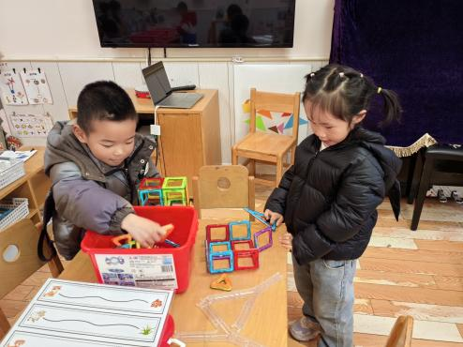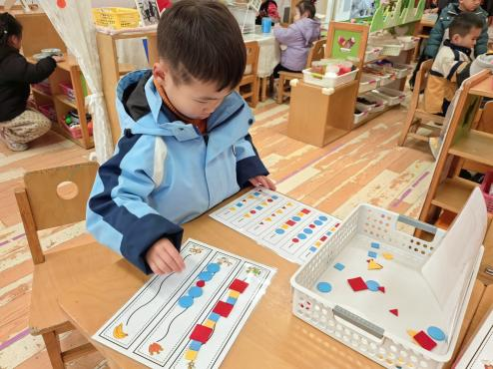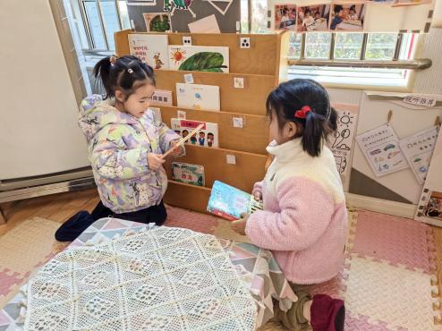

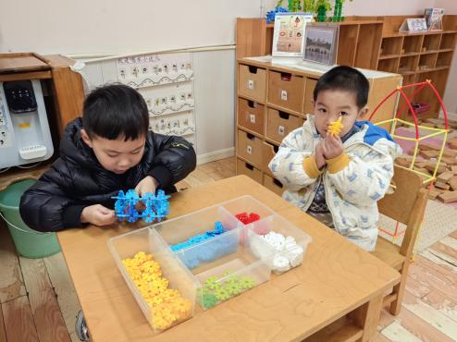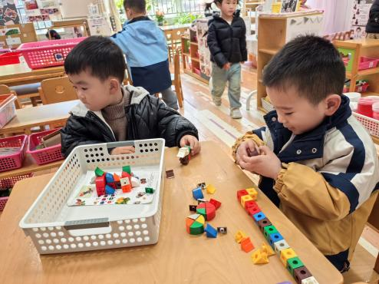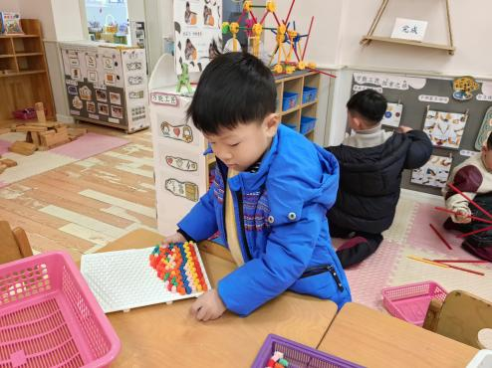

**三、集体活动**

《孤独的小熊》是一则富有教育意义的幼儿故事。故事中的小熊外表帅气，但总是板着脸，觉得自己漂亮，该别人对他笑 。这导致小猪、小猴见到他就躲开，小熊变得孤单。后来小熊向大河马求助，在大河马的引导下，小熊学会了笑，他的笑容吸引了其他动物，大家一起开心玩耍，小熊也不再孤独。这则故事旨在让幼儿明白友好、主动微笑能帮助自己交到朋友，培养他们积极友善的社交态度。

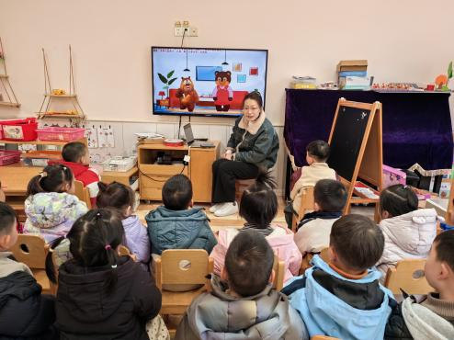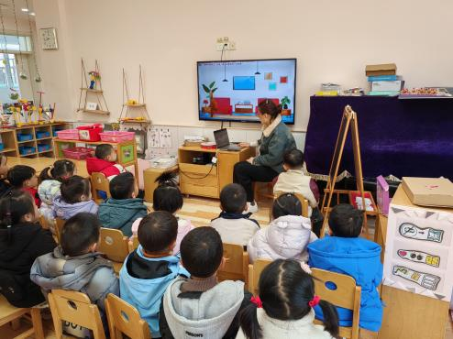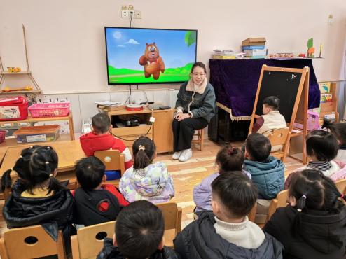

左烽佑、邓江宁、陈意、杨子沐、洪开澈、田初阳、张文泽、彭屹知、李兴宸、沈恒熠、徐鲲、曹瑾依、贾栩然、孙悦、邵清玥、张静彤、王悦宁、孙雨萌、谢芃煜小朋友能够初步理解故事目标，体会小熊孤独和快乐的情绪。知道用微笑、拥抱等方式能够亲近朋友、尝试交到更多朋友。

1. **户外活动**

今天孩子们玩了前操场，操场上孩子们开心地跑着、跳着，玩着滑滑梯、综合区、攀爬网等材料，

他们的笑声和欢呼声此起彼伏，充满了整个操场。老师们在一旁细心地观察和引导，确保孩子们的安全，同时也鼓励他们尝试新的挑战。整个户外活动不仅锻炼了孩子们的身体，也让他们在游戏中学会了合作和分享，收获了满满的快乐和友谊。

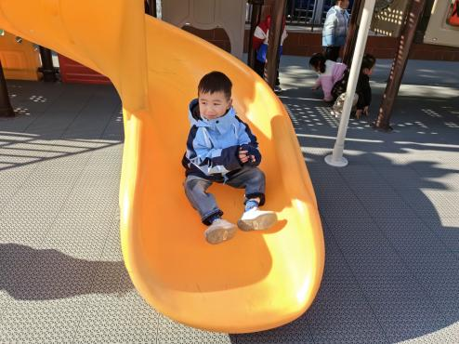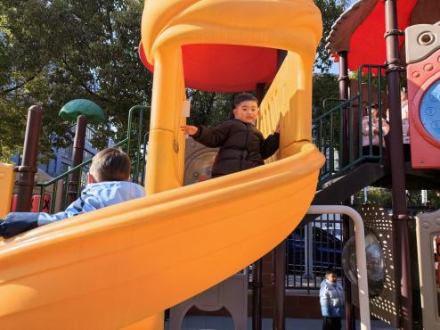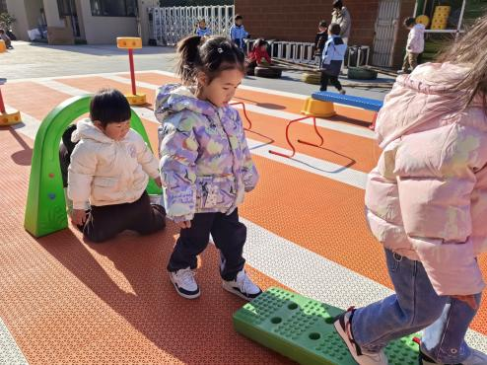

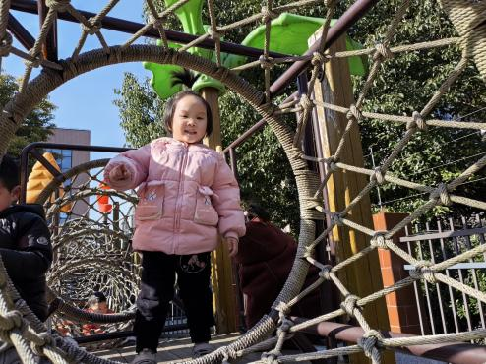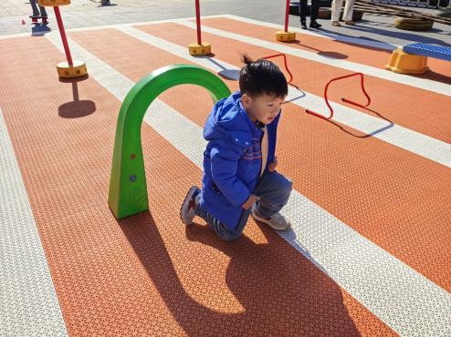

**五、温馨提示**

请家长做好孩子的春季卫生保健工作。

春季是传染病高发季节，请家长注意孩子的个人卫生，勤洗手，勤通风，保持室内空气清新。同时，鼓励孩子多进行户外活动，增强体质，提高免疫力。希望在我们的共同努力下，孩子们能够健康快乐地成长。

